Modulace dat při záznamu na magnetická média

Data se na magnetická média ukládají pomocí změn magnetického toku. Tato změna může nastat z kladného toku na záporný nebo naopak ze záporného na kladný. Každá takováto změna se při čtení projeví jako impuls. K reprezentaci dat na magnetickém médiu se tedy používá přítomnosti nebo nepřítomnosti impulsu (mezera).
Bylo by tedy teoreticky možné data zaznamenávat na médium tak, že bit 1 by byl zaznamenán jako impuls a bit 0 jako mezera. Například posloupnost bitů 10101110 by mohla být zakódována jako PNPNPPPN, kde P značí impuls a N značí mezeru. Tato představa je ovšem pouze teoretická a v praxi by nikdy nepracovala. V okamžiku, kdy by následovala delší posloupnost nul, která by byla zaznamenána jako dlouhá posloupnost mezer bez jakýchkoliv impulsů, by došlo ke ztrátě synchronizace řadiče pevného disku a nebylo by možné přesně určit, kolik mezer (nul) bylo přečteno. Impulsy totiž pomáhají vzájemně synchronizovat čtená data a řadič disku.
Z předchozího vyplývá, že data musí být na disk zaznamenávána tak, aby nikdy nedošlo k dlouhé posloupnosti mezer. V rozporu s tímto požadavkem je ovšem požadavek, který říká, že na magnetické médium se vejde větší počet mezer a impulsů, je-li počet impulsů menší. Je tedy nutné zvolit vhodný kompromis, aby při čtení dat nedošlo ke ztrátě synchronizace a zároveň, aby vlivem přehnaně velkého počtu impulsů nedocházelo k plýtvání médiem a tím k jeho menší kapacitě.
V praxi je tento problém řešen některým z následujících způsobů:

- FM modulace: v případě FM (Frequency Modulation) se jednotlivé bity zakódují následovně:
Bit | Zakódování
0 | PN
1 | PP

Například: 101101101 se zakóduje jako PPPNPPPPPNPPPPPNPP.
To znamená, že jednička je kódována jako dva impulsy a nula jako impuls následovaný mezerou. Při tomto kódování je bezpečně zaručeno, že nikdy nenastane příliš dlouhá posloupnost mezer. Bohužel je zde příliš vysoký počet impulsů, který způsobuje, že na médium je možné zaznamenat menší počet informací. Tento způsob kódování je dnes již poměrně zastaralý a nepoužívá se.

- MFM modulace: u MFM(Modified Frequency Modulation) je snaha zmenšit počet impulsů, takže bity jsou kódovány podle těchto pravidel.
Bit | Zakódování
0 | PN jestliže je v řetězci 00  NN jestliže je v řetězci 10
1 | NP

Například vzorek 101100, který bude pro porovnání zakódován pomocí MFM i FM.
Vzorek | MFM | Počet impulsů | FM | Počet impulsů
101100 | NPNNNPNPNNPN | 4 | PPPNPPPPPNPN | 9

Je zřejmé, že při MFM modulaci dojde k úspoře média, protože celkový počet impulsů je menší než u FM modulace a také celkový počet po sobě následujících mezer nikdy nebude příliš vysoký, protože po sobě mohou následovat nejvýše 3 mezery. Díky těmto vlastnostem je MFM modulace asi o 20% úspornější než FM modulace.
MFM modulace se používala u prvních pevných disků a dodnes se používá při záznamu na pružné disky.

- RLL modulace (Run Lenght Limited): modulace 2,7 RLL používá pro kódování následující schéma, pomocí něhož kóduje dvojice až čtveřice bitů:

Vzorek | RLL | Počet impulsů | MFM | Počet impulsů
00 | PNNN | 1 | PNPN | 2
01 | NPNN | 1 | PNNP | 2
100 | NNPNNN | 1 | NPNNPN | 2
101 | PNNPNN | 2 | NPNNNP | 2
1100 | NNNNPNNN | 1 | NPNPNNPN | 3
1101 | NNPNNPNN | 2 | NPNPNNNP | 3
111 | NNNPNN | 1 | NPNPNP | 3

Jiná možnost kódování RLL

Vzorek | RLL | Počet impulsů
11 | PNNN | 1
10 | NPNN | 1
011 | NNPNNN | 1
010 | PNNPNN | 2
000 | NNNPNN | 1
0010 | NNPNNPNN | 2
0011 | NNNNPNNN | 1

Jednotlivé vzorky a jejich zakódování jsou voleny tak, aby mezi dvěma impulsy byly minimálně dvě a maximálně 7 mezer. Toto kódování je asi o 50% úspornější než MFM kódování a bylo používáno u starších pevných disků.
Moderní pevné disky používají většinou nějakou modifikaci 2,7 RLL kódování, označovanou např. ARLL (Advanced RLL), ERLL (Enhanced RLL), PRML (Partial Response Maximum Likelihood), apod., která poskytuje ještě větší úsporu a tím umožňuje záznam většího objemu dat na médium.

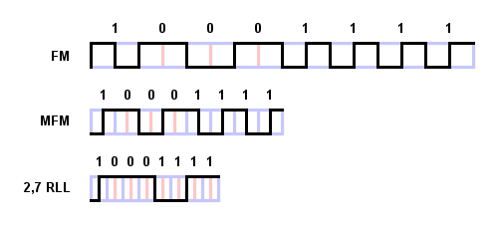

Uložení bytu "10001111" pomocí 2,7 RLL, FM a MFM kódování

Modulace dat na CD mediu
Záznam informace na fyzické médium je velmi snadný, neboť obsahuje pouze dvě hodnoty (0 a 1). Tyto dvě hodnoty se nazývají bit (binary digits). Byte značí osm bitů, jenž reprezentují jednu číslici, znak nebo symbol. Seznam těchto symbolů, čísel a znaků je obsažen v tabulce, jenž má 256 znaků což je 2⁸.
Současná CD technologie neumožňuje zapisovat za sebou více než jednu jedničku (jednička vzniká jako změna stavu, tedy na přechodu land-pit, pit-land, využívá se kódování osm ku čtrnácti (Eight to Fourteen Modulation - EFM), aby byla vyloučena možnost existence dvou jedniček za sebou. Jeden byte na CD má tedy 14 bitů (záznam na CD je doplněn ještě celou řadou dalších přídavných informací, určených především k vyhledání a odstranění možných chyb).
Při kódování disku dochází k překódování ze 8bitového zobrazení 256 hodnot do 14bitového zobrazení 256 hodnot. Toto kódování a dekódování je prováděno pomocí kódovací tabulky, kterou má každá mechanika CD-ROM v paměti ROM. Toto překódování také slouží ke snížení počtu chyb, a to tím, že se zmenšuje počet přechodů 1 -> 0 a 0 -> 1, a tím pádem je také třeba méně pitů. Protože bity prochází k dekodéru převáděcím kanálem, nazývá se tento obraz skutečných bitů channel bits ("kanálové bity").
Pity a landy tedy nepředstavují logické výrazy 0 a 1. Informace je uložena na přechodech mezi nimi a v délce souvislých oblastí. Přesněji, jeden channel bit je reprezentován jako přechod (hrana) mezi land a pit, zatímco délka následující land nebo pit představuje přiměřený počet channel bitů 0. Vzdálenost mezi hranami se nazývá "run length" (průběžná délka).
Datový tok z CD musí mít také vlastnost samočasování, podle kterého mechanika řídí otáčení disku tak, aby byla zajištěna konstantní obvodová rychlost. Jako ideální byla nalezena maximální délka 11 channel bitů, která přidáním minimální délky 3 channel bitů, dává oněch 14 channel bitů. Stejně jako počítačového kódování 8bitového, i u 14bitového představuje 14 channel bitů jeden znak.
Použitím EFM kódování tak také vznikají pity o délce 3 až 11 bitů (3T až 11T). Nejkratší vznikající vlnová délka (nejvyšší frekvence) je u 3T, naopak nejdelší vlnová délka (nejnižší frekvence) pak u 11T.
V tabulce si lze všimnout, že se nikde neopakují dvě jedničky, což je dáno právě kódováním osm ku čtrnácti. Je to proto, že je fyzicky nemožné mít dvě hrany hned za sebou. Z důvodů vlnové délky světla použitého pro čtecí laser, je nejmenší možná průběžná vzdálenost tři channel bity. Nikde v kódové tabulce tedy nenajdete méně než dvě nuly za sebou.
Přesto, pokud za sebou půjdou dva 14 bitové kódy, kde jeden bude jedničkou končit a druhý jedničkou začínat, může k tomuto stavu dojít. Proto se mezi jednotlivá slova vkládají ještě 3 slučovací (merge bits) bity. Vkládají se logické 0, případně logické 1 tak, aby bylo dodrženo pravidlo o maximální a minimální posloupnosti nul. Jedno 8 bitové slovo se tedy zvětšilo na 17 channel bitů.
Logika mechaniky dostává výše uvedený signál, který převádí na obdélníky. K identifikaci začátku rámce slouží posloupnost 24 bitů následována třemi slučovacími (100000000001000000000010 + 3 slučovací bity). Jakmile je tato posloupnost nalezena, začíná samotné zpracování dat vypuštěním nadbytečné informace.

ASCII tabulka
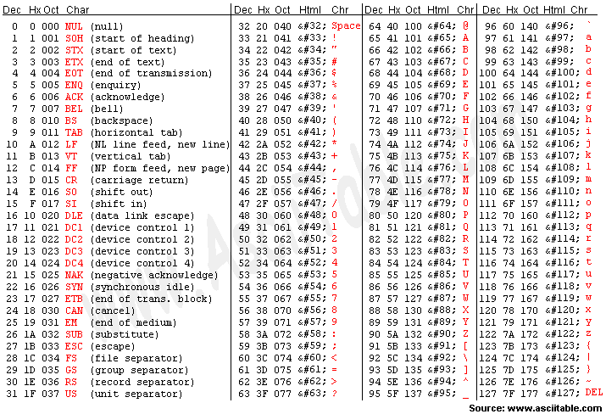

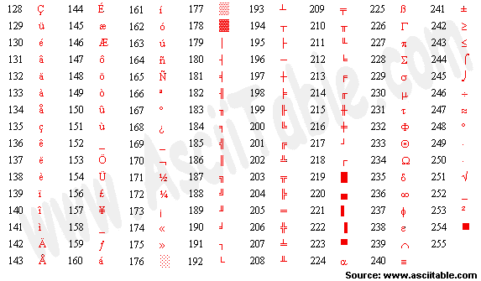
EFM modulace

Input Output Input Output
00000000 01001000100000 01000000 01001000100100
00000001 10000100000000 01000001 10000100100100
00000010 10010000100000 01000010 10010000100100
00000011 10001000100000 01000011 10001000100100
00000100 01000100000000 01000100 01000100100100
00000101 00000100010000 01000101 00000000100100
00000110 00010000100000 01000110 00010000100100
00000111 00100100000000 01000111 00100100100100
00001000 01001001000000 01001000 01001001000100
00001001 10000001000000 01001001 10000001000100
00001010 10010001000000 01001010 10010001000100
00001011 10001001000000 01001011 10001001000100
00001100 01000001000000 01001100 01000001000100
00001101 00000001000000 01001101 00000001000100
00001110 00010001000000 01001110 00010001000100
00001111 00100001000000 01001111 00100001000100
00010000 10000000100000 01010000 10000000100100
00010001 10000010000000 01010001 10000010000100
00010010 10010010000000 01010010 10010010000100
00010011 00100000100000 01010011 00100000100100
00010100 01000010000000 01010100 01000010000100
00010101 00000010000000 01010101 00000010000100
00010110 00010010000000 01010110 00010010000100
00010111 00100010000000 01010111 00100010000100
00011000 01001000010000 01011000 01001000000100
00011001 10000000010000 01011001 10000000000100
00011010 10010000010000 01011010 10010000000100
00011011 10001000010000 01011011 10001000000100
00011100 01000000010000 01011100 01000000000100
00011101 00001000010000 01011101 00001000000100
00011110 00010000010000 01011110 00010000000100
00011111 00100000010000 01011111 00100000000100
00100000 00000000100000 01100000 01001000100010
00100001 10000100001000 01100001 10000100100010
00100010 00001000100000 01100010 10010000100010
00100011 00100100100000 01100011 10001000100010
00100100 01000100001000 01100100 01000100100010
00100101 00000100001000 01100101 00000000100010
00100110 01000000100000 01100110 01000000100100
00100111 00100100001000 01100111 00100100100010
00101000 01001001001000 01101000 01001001000010
00101001 10000001001000 01101001 10000001000010
00101010 10010001001000 01101010 10010001000010
00101011 10001001001000 01101011 10001001000010
00101100 01000001001000 01101100 01000001000010
00101101 00000001001000 01101101 00000001000010
00101110 00010001001000 01101110 00010001000010
00101111 00100001001000 01101111 00100001000010
00110000 00000100000000 01110000 10000000100010
00110001 10000010001000 01110001 10000010000010
00110010 10010010001000 01110010 10010010000010
00110011 10000100010000 01110011 00100000100010
00110100 01000010001000 01110100 01000010000010
00110101 00000010001000 01110101 00000010000010
00110110 00010010001000 01110110 00010010000010
00110111 00100010001000 01110111 00100010000010
00111000 01001000001000 01111000 01001000000010
00111001 10000000001000 01111001 00001001001000
00111010 10010000001000 01111010 10010000000010
00111011 10001000001000 01111011 10001000000010
00111100 01000000001000 01111100 01000000000010
00111101 00001000001000 01111101 00001000000010
00111110 00010000001000 01111110 00010000000010
00111111 00100000001000 01111111 00100000000010
10000000 01001000100001 11000000 01000100100000
Input Output Input Output
10000001 10000100100001 11000001 10000100010001
10000010 10010000100001 11000010 10010010010000
10000011 10001000100001 11000011 00001000100100
10000100 01000100100001 11000100 01000100010001
10000101 00000000100001 11000101 00000100010001
10000110 00010000100001 11000110 00010010010000
10000111 00100100100001 11000111 00100100010001
10001000 01001001000001 11001000 00001001000001
10001001 10000001000001 11001001 10000100000001
10001010 10010001000001 11001010 00001001000100
10001011 10001001000001 11001011 00001001000000
10001100 01000001000001 11001100 01000100000001
10001101 00000001000001 11001101 00000100000001
10001110 00010001000001 11001110 00000010010000
10001111 00100001000001 11001111 00100100000001
10010000 10000000100001 11010000 00000100100100
10010001 10000010000001 11010001 10000010010001
10010010 10010010000001 11010010 10010010010001
10010011 00100000100001 11010011 10000100100000
10010100 01000010000001 11010100 01000010010001
10010101 00000010000001 11010101 00000010010001
10010110 00010010000001 11010110 00010010010001
10010111 00100010000001 11010111 00100010010001
10011000 01001000000001 11011000 01001000010001
10011001 10000010010000 11011001 10000000010001
10011010 10010000000001 11011010 10010000010001
10011011 10001000000001 11011011 10001000010001
10011100 01000010010000 11011100 01000000010001
10011101 00001000000001 11011101 00001000010001
10011110 00010000000001 11011110 00010000010001
10011111 00100010010000 11011111 00100000010001
10100000 00001000100001 11100000 01000100000010
10100001 10000100001001 11100001 00000100000010
10100010 01000100010000 11100010 10000100010010
10100011 00000100100001 11100011 00100100000010
10100100 01000100001001 11100100 01000100010010
10100101 00000100001001 11100101 00000100010010
10100110 01000000100001 11100110 01000000100010
10100111 00100100001001 11100111 00100100010010
10101000 01001001001001 11101000 10000100000010
10101001 10000001001001 11101001 10000100000100
10101010 10010001001001 11101010 00001001001001
10101011 10001001001001 11101011 00001001000010
10101100 01000001001001 11101100 01000100000100
10101101 00000001001001 11101101 00000100000100
10101110 00010001001001 11101110 00010000100010
10101111 00100001001001 11101111 00100100000100
10110000 00000100100000 11110000 00000100100010
10110001 10000010001001 11110001 10000010010010
10110010 10010010001001 11110010 10010010010010
10110011 00100100010000 11110011 00001000100010
10110100 01000010001001 11110100 01000010010010
10110101 00000010001001 11110101 00000010010010
10110110 00010010001001 11110110 00010010010010
10110111 00100010001001 11110111 00100010010010
10111000 01001000001001 11111000 01001000010010
10111001 10000000001001 11111001 10000000010010
10111010 10010000001001 11111010 10010000010010
10111011 10001000001001 11111011 10001000010010
10111100 01000000001001 11111100 01000000010010
10111101 00001000001001 11111101 00001000010010
10111110 00010000001001 11111110 00010000010010
10111111 00100000001001 11111111 00100000010010

